«Создание развивающей предметно – пространственной среды в ДОУ для ранней профориентации детей дошкольного возраста»
Чеченева Елена Михайловна
заместитель заведующего по ВМР, муниципальное бюджетное дошкольное образовательное учреждение «Детский сад № 2 «Звездочка» города Саки Республики Крым.

Ключевые слова: развивающая предметно – пространственная среда, ранняя профориентация дошкольников.
Дошкольный возраст – возраст почемучек, исследователей, фантазеров и экспериментаторов. В дошкольном детстве для ребенка весь мир неизвестная категория вещей, явлений, взаимодействий с объектами разного плана. Познать окружающий мир ребенок может только в том случае если взрослыми созданы для этого соответствующие условия, продумано и организовано окружающее пространство. Такое окружающее пространство, непременно должно содержать в себе развивающие функции и соответствовать принципам к организации РППС.
Федеральный государственный стандарт дошкольного образования определяет требования к созданию развивающей предметно – пространственной среды с учетом реализации образовательного потенциала для развития дошкольников в соответствии с особенностями каждого возрастного этапа (п.3.3.1); возможности обеспечения общения в совместной деятельности детей и взрослых, двигательной активности детей, а также возможности для уединения (п.3.3.2); обеспечения реализации различных образовательных программ с учетом национально – культурных, климатических условий и возможности реализации в условиях инклюзивного образования (п. 3.3.3).
Начиная с 2018 года нашим педагогическим коллективом реализуется Программа по формированию комплексного подхода к профориентационной работе при создании специальной развивающей предметно-пространственной среды в ДОУ «Детский сад страна мастеров, где всё по-настоящему». Разработка Программы и выбор непосредственно профориентационной направленности был обусловлен отсутствием достаточного количества квалифицированных педагогических кадров в дошкольном образовании города Саки. При разработке Программы коллектив рассматривал возможность создания инновационного продукта, ориентирующего дошкольников в будущем на выбор профессий актуальных для региона Крым и города Саки.
Перед нами стояла задача по созданию комплекса психолого-педагогических условий для формирования у детей дошкольного возраста первичных представлений о мире профессий и интереса к профессионально-трудовой деятельности, состоящего из: формирования развивающей предметно-пространственной среды, социального партнерства детей и взрослых.
Основной нашей целью было создать развивающую среду прежде всего комфортной для каждого воспитанника с учетом значения, которое заложил в понятие «развитие» Л.С. Выготский. «Развитие - это расстояние от «зоны актуального» к «зоне ближайшего» развития ребенка. Значит, развивающая среда каждого вида деятельности по своему содержанию должна соответствовать «зоне актуального» развития самого слабого (именно в этом виде деятельности) и «зоне ближайшего» развития самого сильного (в этом же виде деятельности) в группе ребенка».
Реализация поставленных целей и задач осуществлялась при участии педагогического коллектива детского сада, родителей (законных представителей) воспитанников, наших социальных партнеров (педагогических коллективов школ города Саки, научных сотрудников Музея истории краеведения и грязелечения г. Саки, сотрудников Сакской городской библиотеки им. Н.В. Гоголя). Реализация Программы по созданию развивающей предметно – пространственной среды для ранней профориентации дошкольников нашла свое практическое применение в пяти долгосрочных проектах: «Кадровая политика», «Компетентные родители», «Социальное партнерство», «Город мастеров», «Нити дружбы».
Основными проектами Программы по созданию развивающей предметно – пространственной среды нашего детского сада способствующей ранней профориентации детей дошкольного возраста стали «Город мастеров», «Нити дружбы». Реализация этих проектов невозможна без учета социально – культурного окружения воспитанников, учета климатических особенностей нашего многонационального региона.
Использование идей музейной педагогики помогло нам оборудовать музейные экспозиции «Мастера Крыма», «Воинская слава».
Музей «Мастера Крыма» создан для знакомства с декоративно прикладным искусством народов, проживающих в Республике Крым. При посещении этого музея наши педагоги знакомят детей с профессиями людей разных национальностей, населяющих Крым, а также с работами мастеров – гончаров, вышивальщиц, стеклодувов, плетения из лозы и др. Проведение образовательной деятельности в музее «Мастера Крыма» позволяет нам решать важные воспитательные задачи - формировать основы этнографической культуры, приобщать воспитанников к богатому культурно- историческому наследию родного края. (Фото 1)
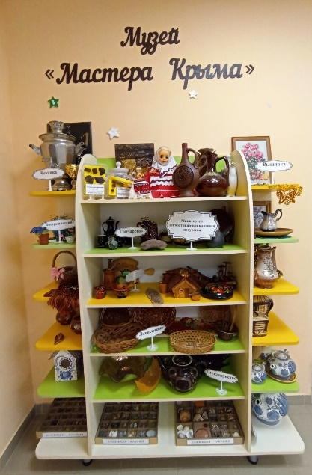
Музей «Воинской славы» был создан в преддверии празднования 75 – летия Победы в Великой Отечественной войне. В создании экспозиции принимали участие воспитанники, родители и сотрудники детского сада. Музей «Воинской славы» регулярно пополняется музейными предметами. При создании музея мы опирались на основные положения Национальной доктрины образования Российской Федерации «Система образования призвана обеспечить воспитание патриотов России…» При посещении экспозиции музея не только в памятные даты истории такие как День Победы, день освобождения города Саки и Крыма от немецких захватчиков, день снятия блокады Ленинграда у дошкольников закладываются основы ценностного отношения окружающему миру, формируются нравственные чувства, к которым относится чувство патриотизма. (Фото 2)
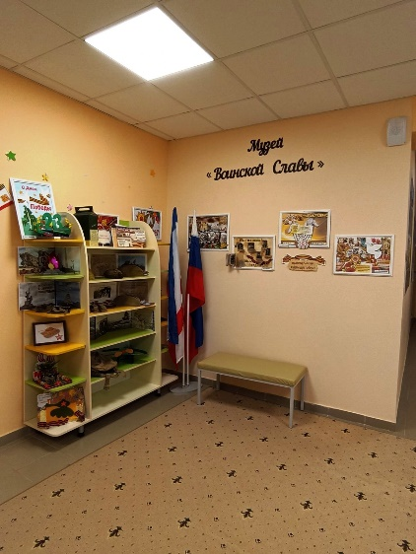
Мир профессиональной деятельности людей достаточно большой, с каждым годом появляются новые профессии, с которыми мы можем знакомить своих воспитанников, но забывать о хорошо известных профессиях мы не можем. Для знакомства с профессиями художника, декоратора, дизайнера, экскурсовода, реставратора мы создали еще один объект развивающей среды – «Картинную галерею» в экспозициях которой размещены картины с видами города местного художника Бориса Козинца, подаренные детскому саду в 1989 году, а также творческие работы воспитанников, их родителей и сотрудников детского сада. (Фото 3)
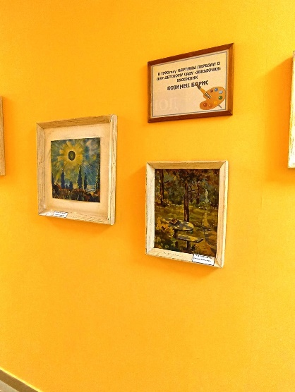
Посещение детьми художественной галереи способствовало развитию интереса к профессии художник и результатом стало открытие персональных выставок наших воспитанников под рубрикой «Как прекрасен этот мир». (Фото 4)
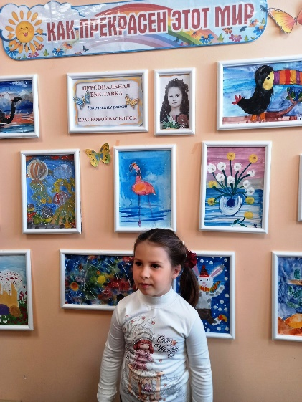
При создании развивающей предметно – пространственной среды мы предусмотрели реализацию всех пяти образовательных областей в воспитательно – образовательной работе с дошкольниками.
Проведение образовательной работы по формированию экологического сознания дошкольников, наблюдения за изменениями погоды и знакомство с профессией метеоролога, агронома, биолога, эколога в интересной форме проходят на метеоплощадке, «Дорожке здоровья», в уголке «Лечебные травы», расположенных на территории детского сада. Познакомить наших воспитанников с многообразием комнатных растений мы можем в созданных зеленых зонах - «Зимних садах», в то же время там же мы знакомим детей с профессиями садовника или флориста. (Фото 5, Фото 6, Фото 7)
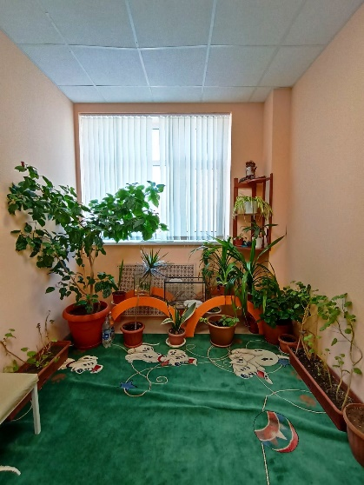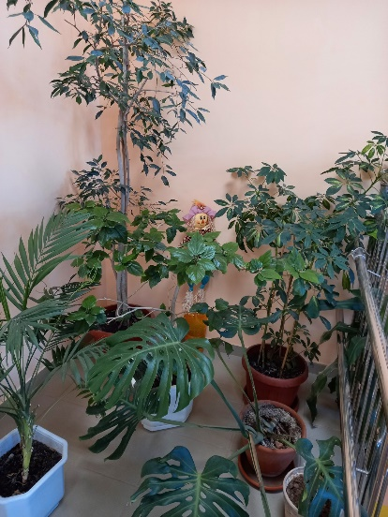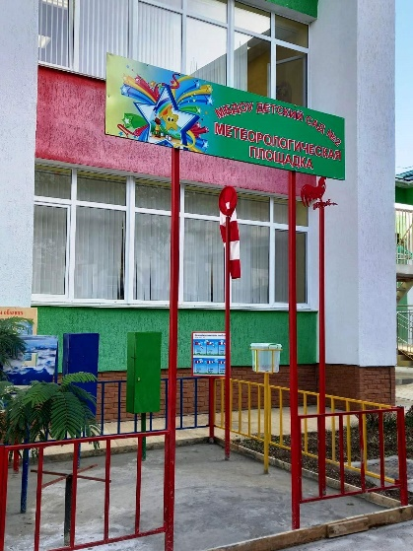
Занятия с инструктором по физической культуре в оборудованном спортивном комплексе Скалодром – развивают у детей стремление к новым достижениям, формируют у них выносливость, силу и ловкость. Помогают нам на практике познакомить воспитанников с профессиями тренера и альпиниста, инструктора по физической культуре. (Фото 8)
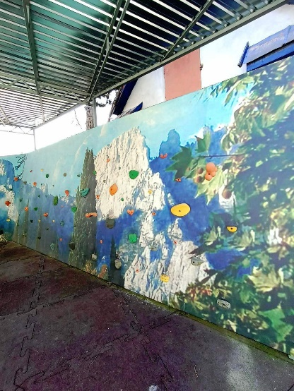
Изучать правила дорожного движения и познакомиться с профессиями водителя, полицейского, инспектора ГИБДД в игровой форме в любое время года можно на игровой площадке во дворе детского сада и в здании детского сада, где оборудованы макеты улицы с разметкой для отработки навыков безопасного движения транспорта и пешеходов. (Фото 9)
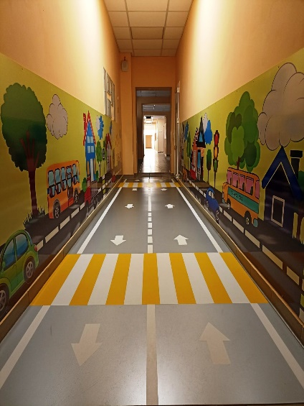
Для интеллектуального развития наших воспитанников мы оборудовали в холле детского сада центр игр по развитию логического мышления «Мир головоломок», в котором дети вместе со взрослыми могут попробовать решить любую из представленных игр- головоломок, начиная с самой незамысловатой - «Пятнашки». В игровом центре - «Мир головоломок» мы постарались представить все возможные варианты таких игр – лабиринты, кубики, развивающие игры Б. Никитина, игры В. Красноухова, общеизвестные крестики – нолики, проволочные головоломки и др. (Фото 10)
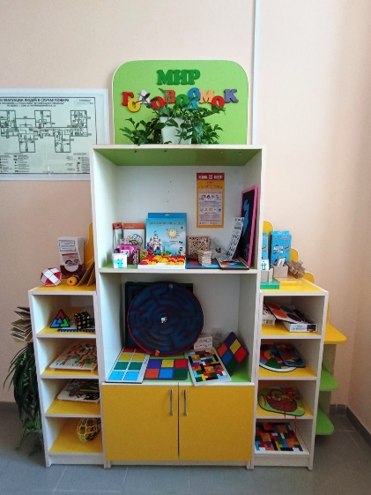
По нашему мнению, окружающие детей предметы должны нести смысловую нагрузку, а постоянное усовершенствование уже имеющейся предметной среды способствовать повышению качества образования. Обучение и воспитание дошкольников в условиях детского сада осуществляется не в какой – то определенный отрезок времени, а проходит на протяжении всего пребывания детей в ДОУ, и не в каком- то одном помещении, а охватывает все помещения детского сада. Конечно, большее количество времени дети находятся в условиях группового пространства. Во всех группах созданы центры активности по всем пяти образовательным областям с учетом возраста детей. Центры активности наполнены соответствующим игровым материалом позволяющим каждому ребенку развиваться и познавать окружающий его мир.
Однако перед нами стояла задача создать развивающую среду в коридорах учреждения, помещениях общего назначения и на прилегающей территории детского сада.
Познакомиться со строением нашей солнечной системы, узнать новые сведения о профессии космонавта дети могут в «Центре Космических исследований», расположенном в одном из коридоров детского сада. (Фото 11, Фото 12)
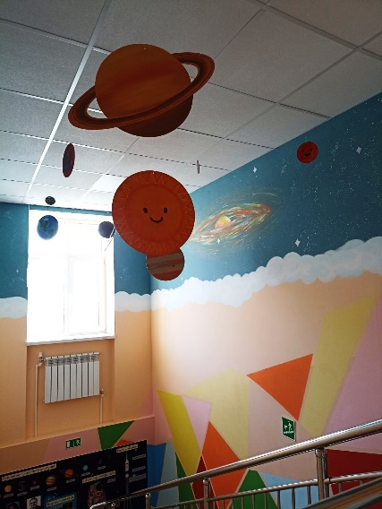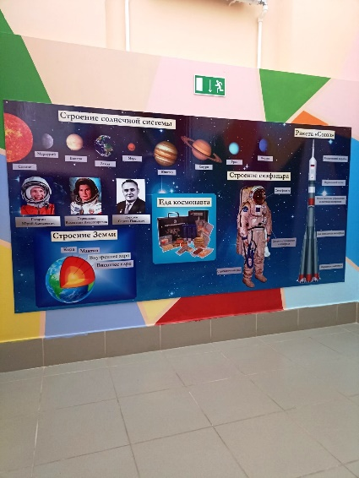
Отправиться в интересное путешествие по своему родному городу, можно не покидая стен детского сада, в познавательном центре «Моя Родина- мой город Саки!» Там расположена большая карта города Саки с отмеченными на ней социально значимыми и культурными объектами. В этом же центре, дети знакомятся с гербом детского сада, гербом города, символикой России и Республики Крым. Использование знаков и символов может служить ярким примером формирования у детей умственных и творческих способностей. (Фото 13)
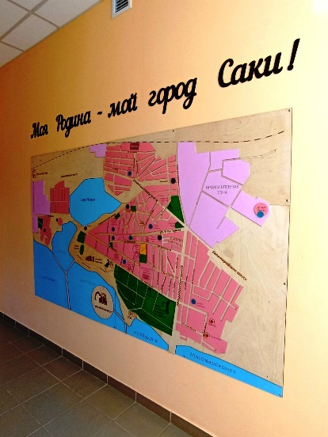

Созданная нами развивающая предметно – пространственная среда в здании детского сада и на его территории помогает нам решить образовательные задачи в интересной игровой форме при организации квест – игр, как одного из направлений инновационной технологии Геокешинг, а также попробовать воспитанникам себя в роли экскурсоводов. Педагогическим коллективом разработаны сценарии квест игр для детей дошкольного возраста с целью знакомства с некоторыми профессиями людей нашего города: «Белоснежка приглашает на бал» - мастер бисероплетения, флорист, модельер, портной, повар, метеоролог; «В поисках золотого ключика» - профессии людей банковской сферы, а также продаж, рекламы; «Защитники Родины» - профессии военных.
В ходе реализации еще одного проекта Программы - «Социальное партнерство» мы осуществляем взаимодействие с образовательными и культурными организациями города. Одним из направлений этого проекта стала популяризация профессиональной деятельности в дошкольной сфере, для привлечения новых молодых кадров в детский сад. Результатом проведения таких встреч с учениками старших классов школ города стало поступление в период 2019-2021 годов в высшие учебные заведения для получения дошкольного образования нескольких человек, решение сотрудников нашего детского сада в обучении по специальности – воспитатель. Начиная с 2019 года, мы взаимодействуем с двумя высшими учебными заведениями КФУ и СЕВГУ, предоставляем возможность студентам этих вузов пройти педагогическую практику на базе нашего детского сада.
Сотрудничество с Музеем истории краеведения и грязелечения г. Саки позволило нам значительно расширить возможности для знакомства наших воспитанников с историей нашего города, культурой и традициями народов, населяющих Крым. Тесное общение с работниками музея дает нам возможность познакомить детей с профессией археолога, реставратора, ученого историка. Проведение выставок наших воспитанников – «Пасхальные узоры», персональной выставки работ юной художницы Василисы Красновой, участие в конкурсах, организованных сотрудниками музея популяризируют работу в сфере дошкольного образования среди жителей нашего города.
Совместная работа с сотрудниками Сакской городской библиотеки Н.В. Гоголя помогла нам познакомить детей с профессией библиотекаря, узнать, как организована в ней работа и решить важные воспитательные задачи – воспитать читателя, развить интерес к литературным произведениям. В решении этих задач активными участниками стали родители наших воспитанников, мы начали и продолжаем реализацию дистанционного проекта «Вечерние чтения». Одновременно мы продолжили создание РППС и пополняем видеотеку детского сада, роликами чтения художественной литературы родителями.
Обогащение развивающей предметно – пространственной среды при реализации проекта «Компетентные родители» как части Программы нами осуществлялось через оформление стендов «Наша Афиша», и помогло нам в полной мере предоставлять информацию родителям воспитанников о реализации основной образовательной программы детского сада, познакомить их с видами детской деятельности по пяти образовательным областям, которую используют педагоги в течение всей недели (игры, беседы, наблюдения и др.). Использование дистанционных технологий внесло коррективы в наше взаимодействие с родителями воспитанников, родители стали частыми виртуальными гостями у наших детей, и рассказали о своих профессиях. «Виртуальный гость группы» - инновационная технология, применяемая нами для знакомства с людьми разных профессий (архитектор, музейный работник, художник декоратор, медицинская сестра, тренер, судья). При помощи этой технологии пополняется РППС нашего детского сада – его видеотека.
Пополнение развивающей предметно – пространственной среды при реализации еще одного проекта «Кадровая политика» помогает транслировать опыт работы наших педагогов. Оформление методических сборников конспектов НОД: «Путешествуем по Крыму. Знакомим дошкольников с природой родного края. Водопады Крыма», «Экологическая тропа детского сада», «Нравственно – патриотическое воспитание дошкольников, конспекты НОД «Дошкольникам о Победе».
Публикации из опыта работы педагогов нашего детского сада в сборниках различного уровня:
Сборник методических разработок МБДОУ «Детский сад № 13 «Светлячок»: «Формирование социально-коммуникативной компетентности дошкольников в процессе комплексного сопровождения развития детей» конспекты НОД «Умка ищет маму», «Организация РППС в старшей группе», «Посох Дедушки Мороза», многофункциональное пособие для игр «Игровой куб».
Публикация практических материалов в сборнике «Академии народной энциклопедии общероссийский инновационный проект»: «Саки – город здравница», «Заповедники Крыма», «Старинная книга».
Лучшая методическая разработка по физическому развитию, воспитанию и оздоровлению дошкольников – 2021г. Региональный этап Всероссийской заочной акции «Физическая культура и спорт- альтернатива пагубным привычкам»
Оформление сборников из опыта работы педагогического коллектива по темам: «Формирование компетентностей финансовой грамотности у всех участников образовательного процесса в ДОУ», «Моделирование системы работы педагога в современных условиях».
Еще один аспект, который мы рассматривали при создании РППС по реализации программы ранней профориентации дошкольников, это уровень сформированности у наших воспитанников знаний о профессиональной деятельности людей нашего региона. На протяжении трех лет мы проводили работу по определению сформированности этих знаний у наших выпускников, ниже в диаграмме представлены показатели нашей работы.

Таблица № 1
1.Критерий  Определились с выбором профессий характерных для нашего региона | 2020 | 2021 | 2022
 | 34% | 51% | 85%
2. Критерий  Хотят в будущем связать свою жизнь с профессиональной деятельностью творческих специальностей, не присущих для нашего региона | 5% | 5% | 4,5%
3.Критерий  Не смогли ответить на вопрос кем хотели бы стать в будущем. | 1% | 4% | 10,5%

Сейчас, мы можем с уверенностью сказать, что созданная нами развивающая предметно-пространственная среда для ранней профориентации дошкольников по Программе развития нашего детского сада «Детский сад страна мастеров, где все по-настоящему» способствовала прежде всего формированию у выпускников нашего детского сада позитивного отношения к людям разных профессий характерных для нашего региона и обеспечила возможность самореализации личности дошкольника.

